Сплоченный коллектив –
сильный коллектив!
(психологическая гостиная)

Заканчивается учебный год, а вместе с ним и наши встречи в "Психологической гостиной".
Так 16.04.2019 года прошла завершающая встреча под девизом:"Сплоченный коллектив - наши сильные стороны!".
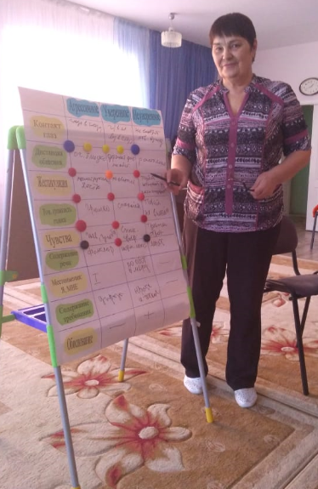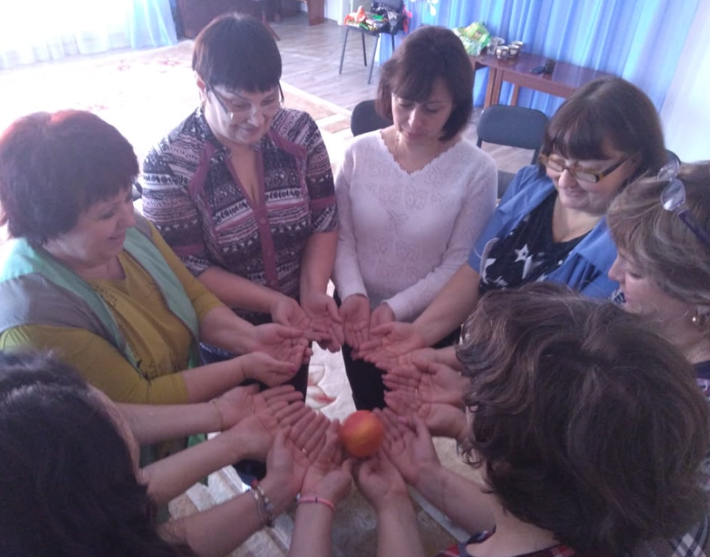
Все мы знаем, что успешная работа зависит от психологического климата в коллективе: в одних условиях люди чувствуют себя некомфортно, стремятся покинуть коллектив, проводят в нем меньше времени, их личностный рост замедляется, в других же — коллектив функционирует оптимально, и его члены получают возможность максимально полно реализовать свой потенциал.
Каждому педагогу хочется приходить на работу и чувствовать себя комфортно в родных стенах детского сада и чтобы его окружали добрые, отзывчивые коллеги. Ведь, если климат в коллективе благоприятный, то и сотрудники относятся друг к другу доброжелательно, с заботой о каждом, доверяют друг другу. Поэтому цель, которую мы решали в рамках очередной гостиной была: развитие групповой сплоченности коллектива, коммуникативных умений педагогов.
Все упражнения были направлены на решение поставленной цели.
Упражнение «Подарки» помогло участникам лучше познать себя, увидеть свои сильные и слабые стороны, а так же научиться лучше понимать других людей, проще договариваться с ними.
Упражнение "10 секунд" способствовало преодолению тревожности участников, помогло им лучше узнать друг друга, сократив дистанцию в общении; способствовало созданию позитивного эмоционального единства коллектива.
Далее каждый член группы рассказал о своих сильных сторонах – о том, что он любит, ценит, принимает в себе, о том, что дает ему чувство внутренней уверенности в себя.
Упражнение "Комплименты" помогло повысить самооценку участников и актуализировать их личностные ресурсы.
Далее шло групповое обсуждение, давались характеристики уверенного, неуверенного и агрессивного поведения людей.
Оживленность, радость, смех вызвало упражнение "Найди свою пару". Присутствующие получили карточки с названиями животных и должны были по мимике, жестам, повадкам найти себе пару. Упражнение "Яблоко на блюдечке" так же способствовало сплочению коллектива, снятию напряжения.

В конце встречи педагоги рисовали солнце и на каждом его луче написали свои лучшие качества. Им было предложено носить этот листочек всюду с собой и сказаны такие слова: "Если Вам станет особенно плохо на душе и покажется, что вы ни на что не годитесь, достаньте это солнце, посмотрите на него и вспомните, почему вы написали о том или другом качестве".
Завершилась встреча чаепитием за круглым столом, где каждый мог высказать свое мнение и поделиться своими мыслями.

Материал подготовила: Плотникова Т.М., педагог-психолог

